Сучасні проблеми архітектури та містобудування . Випуск 26. 2011
327
УДК 725.826 А. О. Неділько
аспірант кафедри ©Основ архітектури і архітектурного проектування» Київського національного університету будівництва і архітектури
ПЕРІОДИ ФОРМУВАННЯ АРХІТЕКТУРИ ІПОДРОМІВ
Анотація : у статті представлені етапи формування архітектури іподрому, розглянута архітектура споруд, що передували виникненню сучасного іподрому. Розкриваються історичні особливості архітектури іподрому, характерні для кожного етапу.
Ключові слова : іподром , періоди , скакові доріжки , манеж, кінний спорт .
Зародившись у часи давньої Греції кінні змагання на іподромах привертають увагу людей по всьому світу. Зазнавши історичних перетворень, іподром із бігового кола з трибунами поступово трансформувався у іподром- комплекс зі складною функціонально-планувальною структурою споруд та приміщень . Результатом уваги найрозвиненіших країн світу до іподромних змагань є перетворення іподромів у сучасні поліфункціональні видовищно- спортивні комплекси , реконструкція та технічна модернізація старих іподромів , а також нове будівництво
Перспектива розвитку кінного спорту є і в Україні . Але створенню нових сучасних іподромів та модернізації вже існуючих має передувати всебічне наукове вивчення проблеми, в тому числі дослідження історичних періодів розвитку іподрому .
Відтак мета статті : розкрити періоди формування іподромів з часів античності до XX сторіччя .
В історії формування іподрому можна виділити такі основні періоди :
- . Перший період (античність) становлення функціонального сценарію кінних перегонів , формування плану іподрому та конструкції трибун .
- . Другий період (XV - XVIII ст . ) згасання попиту на іподром , як велику розважальну споруду. На зміну іподрому приходять лицарські турнірні майдани та манежі шкіл верхової їзди .
- . Третій період (XVIII - XX ст . ) відновлення іподрому, як спортивно- видовищної споруди , створення сучасного іподрому та його формування, як спортивно-розважального комплексу для кінного спорту .
Виклад основного матеріалу. Історія розвитку іподрому бере початок в епоху архаїчної Греції (VII - VI ст . до н . е .) , коли в Олімпії були проведені перші змагання на колісницях (680 р . до н . е . ) > 1 с . 9 1 ] . Іподроми споруджувались біля найбільш шановних святилищ Олімпії та мали велике

328
Сучасні проблеми архітектури та містобудування . Випуск 26. 2011
суспільне значення . На цьому етапі з’являються грецькі «гіподроми» , що являли собою витягнуту в плані споруду в середині якої була влаштована арена з формою плану у вигляді літери «U», по периметру зводили трибуни, посередині арени розміщували «спіну» (невисокий видовжений насип) та високі стовпи - «мети» , які вказували на повороти [2 с . 9 -16]. Важливо , що в античний період був сформований також інший варіант розпланування іподрому - це був іподром з амфітеатром , який розміщувався на поперечній вісі бігової арени (рис . 1 ) . [З с . 1 73 ] .
Античний Рим, перейнявши грецький досвід будівництва гіподромів, почав будувати «цирки» (лат . drcus - коло , фігура без кутів) . їх призначенням було не тільки проведення перегонів колісниць, а й влаштування гладіаторських боїв . Римський цирк мав видовжену форму плану за зразком гіподромів та закруглення в плані тільки з однієї сторони , а з іншої, на прямій стороні розташовувались стартові «карцери» для колісниць . На території самого лише міста Рим було чотири цирки : Циркус Максимус , цирк Максенція (цирк Каракалли) , цирк Фламінія на Марсовому полі та цирк Нерона (цирк Калігули) [4 с .424] . Отже в античний період було покладено початок формуванню архітектури іподрому.
За римською традицією продовжувала будівництво іподромів і Візантійська імперія . У Константинополі в палацовому комплексі, на південний захід від собору святої Софії, було збудовано великий іподром, на зразок римського цирку.
В середньовічній Європі , на зміну перегонам колісниць , прийшли бойові змагання - лицарські турніри . Призначенням турніру була демонстрація бойових вмінь лицарів , які складали основну воєнну силу середньовічної армії . Спочатку бойовою турнірною ареною слугував круглий , а пізніше прямокутний видовжений майдан - «ристалище» з невеликими трибунами , що розташовувався на території великого міста при королівському палаці , або за його межами (рис . 1 . ) .
Зміна в формах воєнних дій та розвиток військової кінноти призвели до потреби відповідної підготовки та вишколу військових вершників . Так виникли кінні манежі при кавалерійських школах . Але поряд із військовим навчанням в Європі розповсюдилась мода на виїжджених парадних коней . Стали будувати стайні та манежі для утримання та тренування коней андалузької , ліпіціанської , кладрубської, ольденбургської та інших порід. Перша така школа виникла в XIV століття в Італії (Неаполь) , потім , розповсюдившись у Франції, Іспанії та Австрії, школи верхової їзди будувались при княжих дворах та університетах під назвою «Лицарські академії» [5]. Однією з кращих у XVII ст . була Академія верхової їзди в Сомюрі (Франція) . На той час виникла велика потреба у

Сучасні проблеми архітектури та містобудування . Випуск 26. 2011
329
підготовленій кавалерії , до тренування коней почали ставити високі вимоги . До складу кінно-спортивних споруд входив манеж, який являв собою видовжену прямокутну в плані споруду з великим, добре освітленим залом без проміжних опор в інтер’єрі , що на той час було дивом техніки (рис . 2 . ) . Арена манежу мала піщане покриття , навколо неї влаштовували похилі дерев’яні борти , щоб кінь не зміг притиснути вершника до стіни, в центрі манежу встановлювали дерев’яні стовпи - піляри , висотою 2,5 м , розташовані на відстані 1 , 5 м для більш зручного тренування .
Верхова їзда складала невід' ємну частину життя російської знаті у XVIII - XIX століттях . На зразок Європи Росія будувала манежі для занять з верхової їзди . Перший кам’яний манеж був збудований у 1 757- 1 759 рр . в Санкт- Петербурзі . У XIX столітті манежі почали будувати в Москві за проектами архітекторів Д . Кваренгі , В . Ф . Бренна та К . І . Россі (рис . 2) > 6 с . 23 6-248.].
В третьому періоді формування архітектури іподрому було покладено початок створення сучасного іподрому. Вимоги і потреби армії XIX століття вивели кінноту з манежу на польові тренування - скачки . Вимоги до проведення змагань сформували запит до створення споруди яка б могла проводити випробування коней на швидкість та витривалість та виявлення їх найкращих якостей . Російська імперія брала приклад з Європейської архітектури , яка в основу формування іподрому поклала досвід античної Греції та Риму . В 1 826 році в місті Лебедянь було сформовано «Лебедянське товариство любителів кінського бігу», яке поклало початок формування іподромів на території Російської імперії, до складу якої входила Україна. В середині ХІХ на початку XX століття на Україні було збудовано шість іподромів : в Харкові , Києві , Одесі та Львові .
Висновки. Розглянувши періоди формування іподрому можемо зробити висновок, що іподром у сучасному вигляді - це історично сформована і вдосконалена споруда для проведення кінних змагань та тренувань , а також для влаштування розважально-спортивних заходів , аукціонів та виставок . Він на протязі багатьох століть зазнав значних перетворень в конструктивному рішенні , функціональному призначенні та архітектурному образі . В античний період була створена приблизна форма плану бігового іподрому у вигляді витягнутого еліпса . Тоді трибуни , стайні , стартові стійла та допоміжні приміщення були включені в загальний об’єм споруди . В другому періоді іподром зникає з числа кінних споруд і лише у XVIII ст . поступово відроджується . Змінюючись протягом століть, біговий іподром на період Нового часу зберіг античну форму плану, але в дещо зміненому вигляді . Зміни в правилах проведення змагань визначили дистанції та розміри бігових доріжок.

330
Сучасні проблеми архітектури та містобудування . Випуск 26. 2011
Країна,
час виник.
Назва
споруди
І період
Греція.
Рим
Гіподром
(Цирк)
VII - Шст.
ДО н. е.
Гіподром
з амфітеатром
Схема розрізу
контури ішоруди
кам'яні трибуни
спіна
стартові стійла
Споруда площинного типу
публічного призначення.
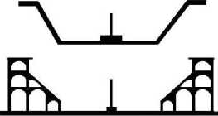
II період | Лицарський турнірний майдан
Європа  IX  XVI ст. | Лицарський турнірний майдан
II період
Європа Росія | Кавалерійський
XVI  XIX ст. | манеж
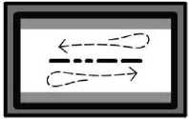
Умовні позначення:
контури споруди ^{в}
И дерев'яні трибуни дерев'яний бар'єр
Споруда панів зпакритого типу,
турнірного призначення.
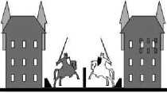
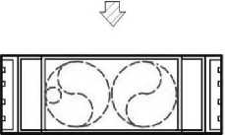
Умовні позначення:
контури споруди
__ ■' схеми руху коня
"Ч / в.манежі
Споруда закритого типу навчально-
спортивного призначення.
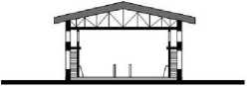
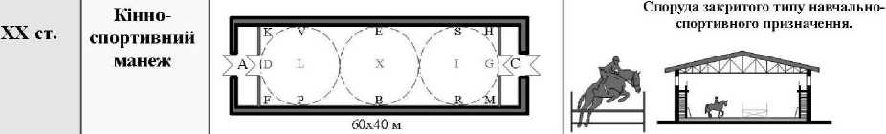

Іподром
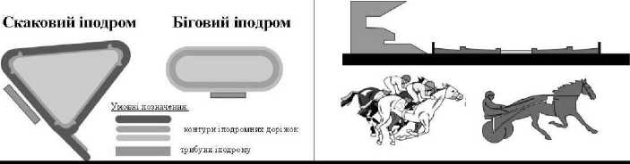
Рис . 1 . Історичні етапи формування іподромів
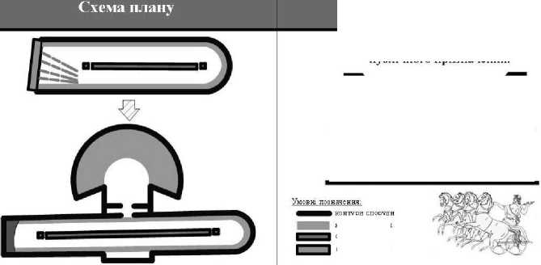

Сучасні проблеми архітектури та містобудування . Випуск 26. 2011
331
Санкт-
Місце
розташуван.
Особливості
Австрія
Відень
Росія
Москва
Рис . 2 . Архітектура кінних манежів XVIII - XIX ст .
Відень. Будівля іспанської школи
верхової їзди (1729-1735 рр.) ансамблю
Хофсбургського палацу збудованого
архітектором Иозефом Емануелем Фішером
Фон Ерлахом (син Іоганна Бернхарда Фішер
фон Эрлаха) в стилі бароко.
Будівля манежу іспанської школи
верхової їзди являє собою витягнуту в плані
двоповерхову
оздобленням інтер'єру та фасаду. Арена
манежу має
розташовані піляри - сповпи висотою 2.5 м
для тренування коня. З усіх сторін манежу
розташована обхідна двох'ярусна галерея, на
першому ярусі прикрашена колонадою
коринфського ордеру [7 с. 17-19].
споруду з дуже пишним
піщане покриття, в центрі
Москва. Михайлівський манеж і стайні були побудовані в 1798-1800 рр. арх. В. Ф. Бренна.
У 1823-1824 рр. арх. К. І. Россі провів реконструкцію Манежу і стаєнь. В оформленні фасадів Манежу широко використовувалася декоративна скульптура - військові обладунки, зброя шиті з мечами (скульптори С. С. Пименов, В. И. Демут-Малиновский).
Інтер'єри будівлі мають прекрасне природне освітлення завдяки 54-м високим вікнам з полуциркульными завершеннями. Зараз манеж слугує залом для виставок [8 с. 144].
Москва. Будівля манежу 1817-1825 рр. Abtoj проекту архітектор, інженер Августиь Бетанкур, а керував будівництвом інженер Лев Карбон’є. Проект фасаду і внутрішньогс оздоблення будівлі розробив архітектор Осиг Бове. У 1824 році інженером Р. Бауса булг перебудована конструкція крокв та стелі зі значним вдосконаленням. Унікальність цій споруди полягіе в конструкції 45 дерев'яний ферм, що перекривають зал манежу шириною е 45 метрів без проміжних опор [б с. 236-248].
Манеж був дуже об'ємним. Тому спочатку в будівлі плану вали проводити військові огляди, паради і навчання. Але з 1831-го року в Манежі стали проходити виключно "мирні'' заходи ■ художні і промислові виставки, народні гуляння, бали.
Санкт-Перербург. Будівля
кінногвардійського манежу 1804-1807 років,
за проектом архітектора Д. Кваренгі на
Конногвардійскому бульварі, котрий
■ знаходиться на місці
J колишньогоАдміралтійского каналу. Ця
будівля входила в комплекс
Кінногвардійського полку і використовувалася
для верхових занять солдатів і офіцерів в
осінню і зимову пору року. Будівля манежу
являє собою витягнутий в плані прямокутник.
Весь объем манежу призначений для занять
верховою їздою. Фасади та інтер'єр манежу
вирішені досить локанічно, без прикрас.
Тільки фасад, що виходить на площу має
більш виразну архітектуру - доричний портик.
Стіні будівлі розмежовуються рустовкою з
барел'єфом, що зображує змагання на
римському іподромі. Зараз манеж
використовується як виставкова зала [8 с. 82-
83]. "
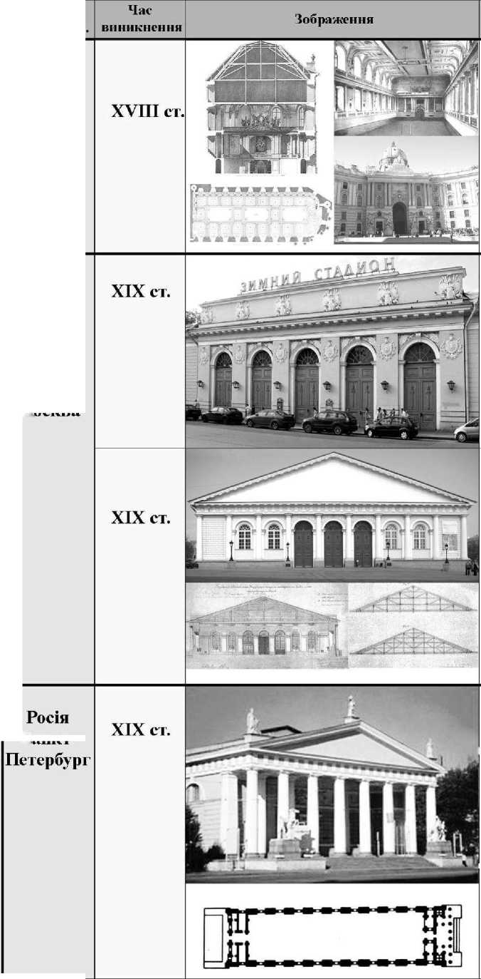

332
Сучасні проблеми архітектури та містобудування . Випуск 26. 2011
Іподромне поле зберегло конфігурацію у вигляді витягнутого еліпса, замість вузької арени з’являються різнорівневі доріжки з відповідним покриттям та нахилом . З плином часу змінилося й призначення іподрому. Трибуни розташовуються тільки вздовж фінішної прямої та виділені в окрему будівлю . оскільки іподром має окрім спортивної ще і розважальну функцію , до об’єму трибун стали включати зони розваг та відпочинку , гральний зал тоталізатора , кафе , ресторани , конференц-зали та музеї кінного спорту. Стайні й господарські приміщення були винесені в окрему зону подалі від трибун та зон відпочинку. Сьогодні іподроми, розвиваючись перетворюються у полі-функціональні комплекси для проведення масштабних кінних змагань, кінних аукціонів та розважальних заходів .
Список використаних джерел :
- Всеобщая история архитектуры/Под общ . ред . Д . Е . Аркина и др . - М . :
Издательство Академии архитектуры СССР , 1 944-1949.- т . ІІ :
Архитектура античного рабовладельческого общества/Под ред .
В . Д . Блаватского и др . - Кн . 2 : Архитектура Древнего Рима .-1948.-432с . : табл
- Иванов М . С . Олимпийские игры и конный спорт. - М . : Физкультура и спорт, 1 984. - с . 9-16.
- Брунов Н . И . Очерки по истории архитектуры . В 3 -х т . - М . , Л.: Academia, 1935.-621 с.
- Всеобщая история архитектуры . В 1 2 т./ Глав . редкол . Н . В . Баранов (гл . ред) и др . - 2-е изд . , испр . и доп . - М. : Стройиздат, 1 966-1977.- т.2 : Архитектура античного мира : Греция, Рим / Под ред . В . Ф . Маркузона и др . - 1973, - 7 12с .
- Журнал ©Конный мир» № 5 за 2003г . , текст - Анастасия Наумова .
- Будылина М . История постройки Манежа в Москве / Мария Будылина // Архитектурное наследство . - 1952.-№2. -С .23 6-248.
- Ершова Е . Австрия : танцующие лошади Дунайской империи / Елена Ершова // Золотой мустанг .-2004.-№4. -С . 17 -19.
- Петров А . Н . Памятники архитектуры Ленинграда/ Петров А . Н . , Борисова Е . А . , Науменко А . П .- Изд . 4 -е , перераб . Л . , Стройиздат, Ленингр . Отд-ние , 1 975 . -576 с . , ил .

Сучасні проблеми архітектури та містобудування . Випуск 26. 2011
333
Аннотация
В статье представленные этапы формирования архитектуры ипподрома, и рассмотренная архитектура сооружений , которые предшествовали возникновению современного ипподрома . Раскрываются исторические особенности архитектуры ипподрома, характерные для каждого этапа . Также приводятся приложили современных ипподромов .
Ключевые слова : ипподром , конный спорт, трибуны , скаковые дорожки, конный манеж.
Annotation
In the article the presented stages of forming of architecture of hippodrome, and considered architecture of building which was preceded to the origin of modern hippodrome. The historical features of architecture of hippodrome, characteristic for every stage, open up. Also led attached modern hippodromes.
Keywords: racecourse, equestrian sport, tribunes, race paths, horses manage.
УДК 727: 55 1 .577.5 1 (477.75) В. Г. Подольский
аспирант кафедры Градостроительства Национальной академии природоохранного и курортного строительства
ХАРАКТЕРИСТИКА УСЛОВИЙ РАЗМЕЩЕНИЯ УЧЕБНО-
ВОСПИТАТЕЛЬНЫХ КОМПЛЕКСОВ
(ДЕТСКИЙ САД - НАЧАЛЬНАЯ ШКОЛА) НА СЛОЖНОМ РЕЛЬЕФЕ
ЮЖНОГО БЕРЕГА КРЫМА
Аннотация : в статье дается краткая характеристика условий размещения УВК ©детский сад - начальная школа» на сложном рельефе ЮБК .
Ключевые слова: учебно-воспитательный комплекс , детский сад, начальная школа , рельеф .
Постановка проблемы. Становление Украины как цивилизованной европейской державы невозможно без развития образования , которое является решающим фактором модернизации экономики, подготовки кадрового потенциала страны .
Чрезвычайно важным является решение проблемы доступности качественного образования для жителей Автономной Республики Крым .
К сожалению , в Украине на сегодня мало исследований и не выявлены особенности проектирования школьных зданий и, особенно , учебно -

